中科易达游乐场排队叫号系统应用解决方案
- 产品适用场景：景区排队系统、游乐场排队叫号、场馆排队叫号系统、游乐园排队叫号系统。
- 产品应用环境：室内（室内专用）、半户外（有遮档阳光与雨水地方可用）、全户外（需要定制户外专用机开较长）
- 产品解决的痛点：本产品主要解决在游乐园游玩项目过程中的游客站队排队问题，解决游客因不按序排队造成的矛盾，杜绝插队现象，解决游客站立静态排队带来的的痛苦与烦恼，给游客带来公平轻松愉快的游乐体验，为游乐园提升服务质量与竞争优势。
- 产品使用的前后对比：
使用排队系统前：
- 游客活动范围：游客必须按先后顺序排好队，不得走开，活动范围受限。
- 游客心情：被排队禁锢，不能自由活动，心情很不好，体验不愉快。
- 工作人员：需要不断的维持现场秩序，不断口头呼叫游客入场游玩，不断的对新来的游客说教排队，劳动强度高，工作压力大，工作心情不好。
使用排队系统后：
- 游客活动范围：非常当前叫号或者即将叫到号游客，可自由活动，如发现自已排队很靠后，可以到别的空闲项目点游玩回来回来等待呼叫。
- 游客心情：不被排队禁锢，游玩心情很好、体验愉快，会为游乐场带来更多的客源。
- 工作人员：简单维护现场秩序，游客自行取号排队，按呼叫器呼叫，工作量大大减少，心情愉快。

- 产品功能说明：
- 取号：游客通过自助取号机自行取号排队，系统打印排队小票，排队小票可为游乐场做友情提示与广告推送。
- 呼叫：工作人员通过手持无线设备进行呼叫，具备多种呯叫方式功能。
- 显示与语音呼叫：语音显示设备提示游客进行项目体验。
- 产品优势：
- 系统安装调试简单：一站式集中部署，解决分布式烦恼。
- 简单易用：系统简单易用，适合不同层次人员使用。
- 适合多种工作环境：系统能全天候适应多种工作环境，户外机型可适应防水、防风、防强光。
- 产品清单：
- 自助排队多功能一体机： 型号：ZK-EP-V02
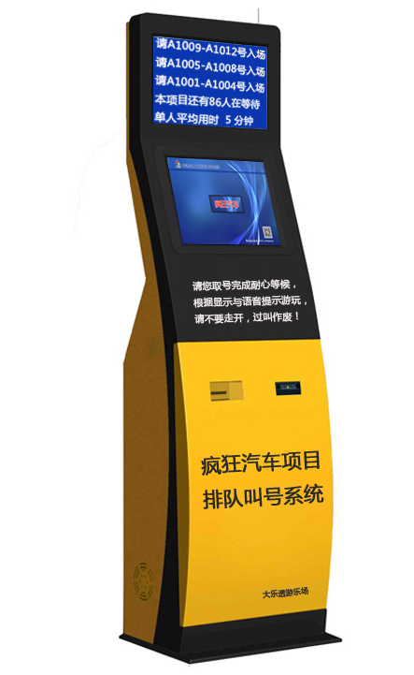
设备特点：系统高度集成，同时具备取号、打印排队号码、显示、语音呼叫功能等 ，一站式部署，安装使用方便、维护简单。
系统配置：
- 机柜：采用冷轧钢板材质、多面一体化成型、进口烤漆面板、人性化实用性设计，外观美观大方，经久耐用。
- 双液晶显示：采用22寸、17液晶各1块，22寸宽屏显示综合排队信息，17寸用于排队取号，（户外可采用户外高度显示液晶）
- 打印机：EPSON 80MM口径高速热敏打印机。
- 主机：微工控主板，1037 双核1.8G、2G内存、64G硬盘
- 触摸屏：多点红外、电容可选。
- 产品全面通过国家3C认证。

- 无线呼叫器：
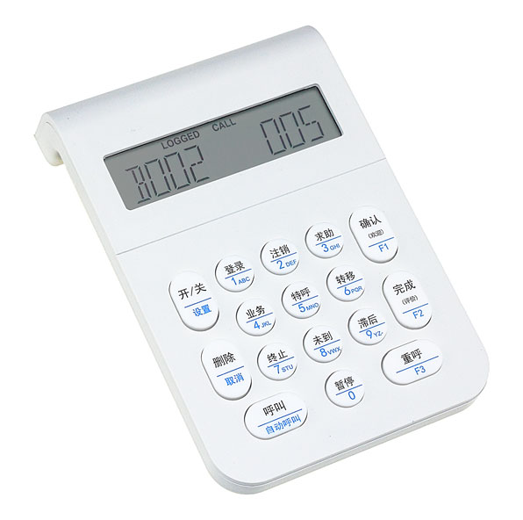
型号：ZK-CAW1602-EP
技术参数：16功能按键、双行液晶显示，自带软件设置功能，可调地址和通讯速率，内置无线接收器,
自带蜂鸣器提示，单色液晶屏显示：当前正在办理业务的顾客号，以及有多少人在排队等信息。
功能：具备呼叫、复呼、选呼、特呼等多种功能
配套：配套大容量充电电源，方便游乐场工作人员移动呼叫；水乐园可配套防水套件。
- 排队系统软件功能说明：ZK-Q5
1、取号机界面
（1） 发号机界面完全可以根据用户的需要实现个性化设计。
（2）界面上的按键可设置到客户认为合理的位置；界面上的每项队列可显示前面的等待人数等，且显示等待人数的字号、字体、颜色可随意设置。
（3）可实现游乐项目多人分组取号，如游乐项目需要固定人数同玩的情况，系统可以按设定的固定人数，一次打印多人小票。
2、可以根据需要添加和删除业务队列。
3、支持优先级设置，同等级别以时间来区分先后叫号顺序.
4、支持利用客户提供的贵宾卡或其他磁卡，定义卡的规则刷卡出号，其他卡无效。
5、系统可支持二代证读卡取号。
6、支持短信提示扩充功能。
7、客户可根据需要编辑号票上的内容，如徽标、字体大小、时间的格式等，并可随意设置号票上内容的位置，输入方式采用所见即所得方式，输入什么即可打印什么样式。
8、支持每项业务可设每周的工作时段及每天的工作时段，如某项业务的每周六、周日或每天中午休息时段，系统将自动不让此队列出号，界面上此队列的按键图也将呈失效状态，即相关业务此时段无法办理，并且此时点击无法打印出号票。
9、支持发号机界面随意添加显示文本文件，如温馨提示、业务广告等。
10、可设队列自动转移功能，如某项业务办理完之后将自动转移到其他对应的队列。
11、各项统计数据可通过网络进行远程监控或查询，随时方便查看客户评价信息。
12、支持柜员可实现登录或退出功能，并可查询登录号，以实现同一柜台在各时间段用不同的登录号办理对应的业务。
13、支持两个等候区可显示不同信息内容，实现单独显示，单独呼叫。
14、系统支持99台发号机联机发号，排队不重号，能最大程度满足顾客需求。
15、主机软件独有清晰操作提示，轻松排除一般故障，且主机软件设有票号数据清除功能，方便清理日益庞大的数据库。
- 产品报价清单：
序号 | 品项名称 | 品牌 | 型号 | 规格 | 数量 | 单位 | 单价 | 总价 | 备注
1 | 自助取号机 | 中科易达 | ZK-EP-V02 | 见方案 | 1 | 台
2 | 呼叫器 | 中科易达 | ZK-CAW1602-EP | 见方案 | 1 | 台 |  |  | 含电源
3 | 排队系统管理软件 | 中科易达 | ZK-Q5 | 游乐场版 | 1 | 套
4 | 产品总价 | 以上产品合计总价格（含国内运输、不含税，含税另加10%）
5 | 产品保修 | 产品提供一年期免费保修服务

感谢贵单位对我公司的大力支持，我们将不辱使命，努力为您提供更加优质便捷的产品与服务！谢谢！
联系方式
福州中科易达计算机有限公司
联系人：黄建 18950240025 13960941827
电话：0591-87563369 85563369 传真：转102
地址：福建福州市福飞南路236号 http://www.zkitsoft.com
邮件：zkitsoft@163.com

